Brüggemann en la K2022:
Reciclaje de poliolefinas con estabilizantes innovadores
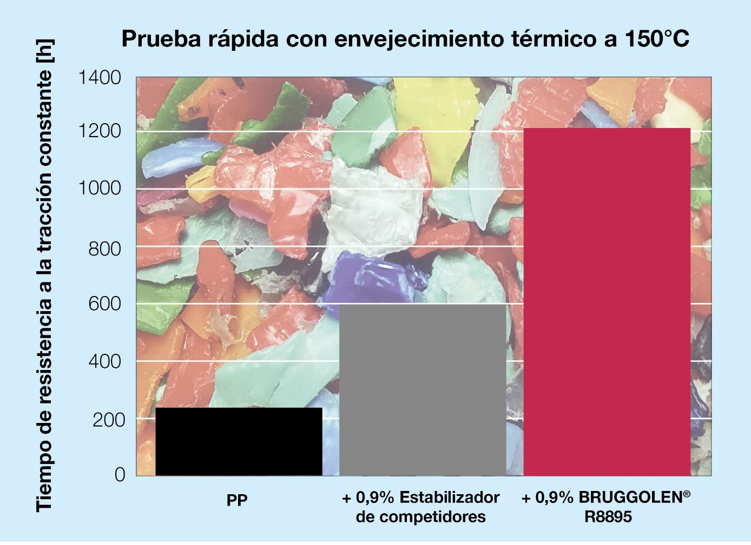BRUGGOLEN® TP-R8895 mejora significativamente la retención de las propiedades mecánicas de los reciclados de polipropileno tras una prueba rápida de envejecimiento térmico a 150 °C. © Brüggemann
Heilbronn y Düsseldorf / Alemania, 19 de octubre de 2022 – En la K 2022, Brüggemann presentará tres nuevos aditivos para una mejor estabilización de los reciclados de poliolefina, que ofrecen muy buenas propiedades mecánicas y de procesado incluso sin material virgen. Todos los tipos de BRUGGOLEN® R se suministran en forma de mezclas de aditivos sin polvo en gránulos compactados para una distribución fácil y homogénea en el reciclado.
Dos de los nuevos estabilizantes están destinados al reciclaje de polipropileno. BRUGGOLEN® TP-R2090 está optimizado para los residuos postindustriales y posconsumo, mientras que el tipo TP-R8895, con su mayor contenido de secuestrantes de ácidos, es especialmente adecuado para el reciclaje de polipropileno procedente de baterías. Ambos aditivos dan lugar a reciclados de alta calidad, que no se pueden conseguir con la estabilización convencional ni siquiera con dosis elevadas.
Para el reciclaje de polietileno, Brüggemann ha desarrollado el BRUGGOLEN® TP-R2162. Éste también contiene la nueva tecnología de reparación y es especialmente adecuado para los reciclados de LLDPE utilizados en la extrusión de film. Aquí, el mecanismo de reparación proporciona, entre otras cosas, un aumento de la resistencia mecánica inicial, así como una reducción significativa del número de defectos en la película extruida. Por ejemplo, las pruebas de laboratorio muestran un aumento de la resistencia a la tracción de alrededor del 25 % y un aumento del alargamiento a la rotura de alrededor del 10 %, incluso con una dosis de sólo el 0,3 %.
Estas excelentes propiedades de los reciclados de poliolefina son posibles gracias a una tecnología especialmente innovadora. Esto permite, por primera vez, reparar los defectos de las cadenas moleculares que surgen del procesado y del uso y disminuyen la calidad. Mediante la re-estabilización, el reciclado no sólo se protege de nuevos daños, sino que su calidad final es equivalente a la del material virgen gracias a la reparación de las cadenas de polímeros.
Con los tipos BRUGGOLEN® R recién desarrollados para poliolefinas, Brüggemann complementa su amplia cartera de aditivos para el reciclaje de poliamidas. El espectro abarca estabilizantes térmicos a largo plazo, estabilizantes de proceso, mejoradores de flujo, modificadores reactivos de cadenas, agentes nucleantes y aditivos auxiliares de proceso.
La L. Brüggemann GmbH & Co. KG, una empresa familiar independiente con sede central en Heilbronn (Alemania), ofrece soluciones a medida en los ámbitos de los aditivos para polímeros, productos químicos industriales y etanol. Brüggemann se especializa en el desarrollo y la producción de aditivos de alto rendimiento para termoplásticos técnicos, centrándose en poliamidas, así como en derivados de zinc y agentes reductores en base de azufre. Los clientes aprecian la flexibilidad de la empresa y las soluciones innovadoras de sus productos; las filiales de EE.UU. y Hong Kong subrayan su orientación internacional. Los hitos de la política de la empresa son la investigación y el desarrollo propios, la orientación consecuente hacia las necesidades de los clientes y las elevadas inversiones en conocimientos técnicos e instalaciones de producción. Fundada en Heilbronn en 1868, en la actualidad Brüggemann suministra a clientes de más de 60 países.

Información más detallada:
Dr. Klaus Bergmann, Director del departamento de aditivos polímeros
L. Brüggemann GmbH & Co. KG, Salzstraße 131, 74076 Heilbronn/Alemania
Tel.: +49 (0) 71 31 / 15 75 – 235, correo electrónico: klaus.bergmann@brueggemann.com

Contacto con la redacción y ejemplares justificativos:
Dr.-Ing. Jörg Wolters, Konsens PR GmbH & Co. KG,
Im Kühlen Grund 10, 64823 Groß-Umstadt, Alemania – www.konsens.de
Tel.: +49 (0) 60 78 / 93 63 - 13, correo electrónico: joerg.wolters@konsens.de
Usted encontrará los comunicados de prensa de Brüggemann con texto e ilustraciones en calidad de impresión disponibles para su descarga en https://www.konsens.de/brueggemann

